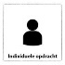
Individuele opdracht
Tijdsduur: xx uur/min

De situatie:
Je bent voor je opleiding bezig met een stage in een duurzaamheidscentrum. Bij dit centrum worden allerlei activiteiten georganiseerd die te maken hebben met duurzaamheid en vergroening. Deze activiteiten zijn voor jong en oud.
Het duurzaamheidscentrum heeft jou gevraagd educatieve activiteit te organiseren. Er komt natuurlijk wel wat kijken bij zo’n activiteit en de organisatie daarvan. De duurzame thema’s ken je want die zijn op school in de les behandeld. Maar van organiseren heb jij nog niet zoveel verstand. Daarom moet je je daar nog in verdiepen.

Dit ga je doen:  Neem de theorie in dit document aandachtig door en vult het vragenblad in |  | Dit laat je zien:  - Je werk netjes  - Je voert de opdracht uit volgens instructie  - Je geeft antwoord op de vragen  - Je haalt de antwoorden uit de theorie
Je levert het invulblad van deze opdracht in via:
ELO-opdrachten Inleverpunt VGSO

Deelopdracht 1 Theorie over organiseren van een educatieve activiteit
neem de theorie door
- Lees de theorie 'een educatieve activiteit'. maak de bijbehorende vragen.
- Lees de theorie ‘doelstelling’ maak de bijbehorende vragen
- Lees de theorie ‘doelgroep’
- Lees de theorie ‘draaiboek’ maak de bijbehorende vragen
- Lees de theorie ‘kostenberekening’ (KADER)
- Lees de theorie ‘flyer maken’

THEORIE Educatieve activiteit​
Als je een activiteit gaat organiseren probeer je dit in een actieve, amusante vorm over te brengen.​ Bij het organiseren komt veel kijken. Bij het uitwerken van je opdracht leer welke dat zijn.

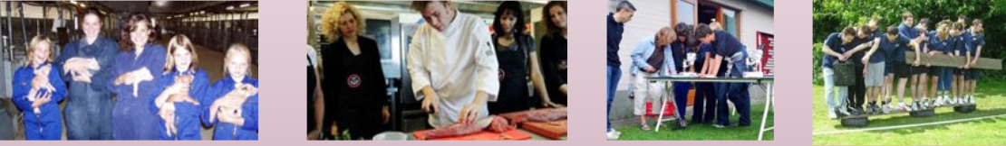

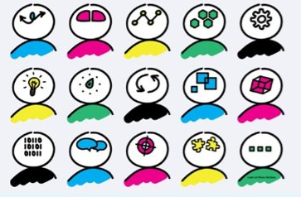
Er zijn verschillende manieren om iets te leren:​

- Door te lezen​
- Door te luisteren​
- Door te zien​
- Door te doen

Leren gaat makkelijker als het op een leuke manier wordt verteld, als er leuk beeldmateriaal is en amusante spelletjes aan verbonden zijn​.

In de vorige lessen heb je een flyer gemaakt voor een workshop waar een insectenhotel zou worden gemaakt. Zo’n een workshop zou je een activiteit kunnen noemen. Daarnaast leer je er ook nog iets van. Want je leert er van alles over insecten. Bijvoorbeeld waarom deze een belangrijke rol spelen in de natuur. Je zou ook iets kunnen leren over de voedselketens waar insecten hun plek innemen.
Als iets leerzaam is. Dan noemen we dat educatief. Kortom: Als je iets aan het doen bent waar je ook nog veel van kan leren, noem je dat een educatieve activiteit.

Bekijk onderstaand filmpje over de educatieve activiteiten van Adventure Twente:
https://youtu.be/TE9asj0BkeY
THEORIE ​Doelstelling
Maak eerst een doelstelling (wat wil ik bereiken / waarom organiseer ik deze een activiteit?)

Voorbeelden zijn:
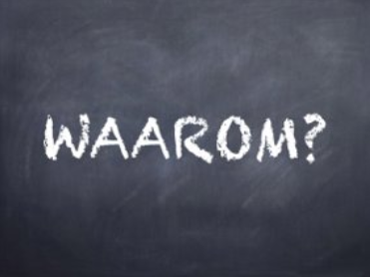
- Mensen iets leren over biologische producten in de supermarkt
- Mensen bewust maken van de natuur om hun heen in de stad
- Mensen laten ervaren hoe verschillend biologisch eten/ drinken proeft tov niet-biologisch
- Mensen iets laten leren over waterbeheer in de stad
- Mensen bekend laten worden met afvalverwerking en de afvalstromen in de stad
Zo zijn er nog veel meer te bedenken. Let op! je moet je onderwerp motiveren. (uitleggen)
Dus waarom vind je het belangrijk dat mensen hier iets over leren.

THEORIE Doelgroep

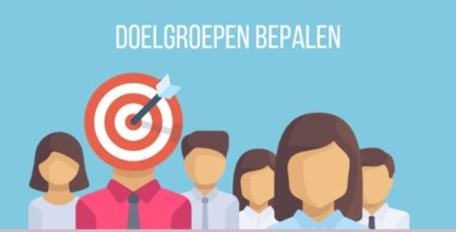
Bepaal je doelgroep. (voor welke leeftijd / welke groep mensen is de activiteit?)​
Bij het bepalen van de doelgroep, moet je je afvragen voor welke groep dit het meest interessant is. Sommige dingen zijn super leuk om met basisschoolkinderen te doen, terwijl andere dingen juist interessant kunnen zijn voor pubers, of gezinnen.
Als je bijvoorbeeld iets over biologisch eten gaat doen, is het vooral interessant voor mensen die ook daadwerkelijk boodschappen doen en die zich dus met eten bezighouden. Dan is het misschien minder interessant voor pubers of schoolkinderen. Je doelgroep is dan bijvoorbeeld huisvrouwen of huismannen in de leeftijd 25 tot 60.

THEORIE Draaiboek
In een draaiboek staat wat, waar, wanneer en door wie iets moet gebeuren (ook in de voorbereiding) ​

- Dit doe je vaak in een schema ​
- Hier kun je ook een plattegrond aan toevoegen. (Zo weet je meteen waar iets moet gebeuren​)
- Bij een goed draaiboek vergeet je niets, en weet iedereen die meewerkt wat hij of zij moet doen.​
- Je maakt er eentje voor de voorbereiding van de workshop, en je maakt er eentje voor de uitvoering van de workshop.
​Hieronder zie je een voorbeeld van zo’n schema voor een workshop met insectenhotels:
Zo zou het draaiboek van de voorbereiding eruit kunnen zien:

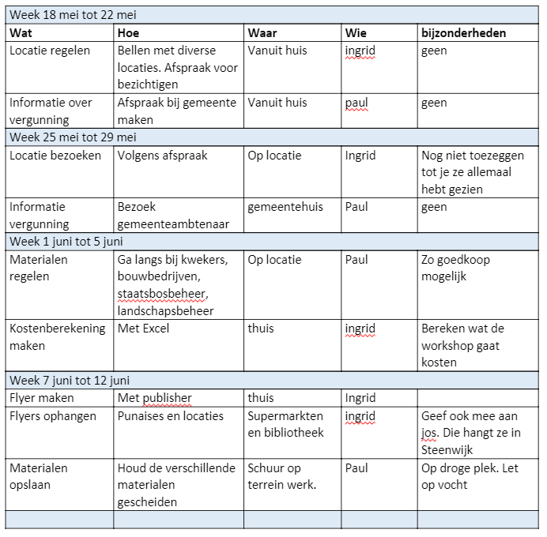

Zo zou het draaiboek van de uitvoering eruit kunnen zien:

Tijdstip | Wat moet gebeuren | Wie moet dat doen | Wat moet er aanwezig zijn
10:00 | Welkom met Koffie en thee | sjaak | Zorgen voor koffie, thee en koekjes
10:15 | Uitleg over de activiteit /intro | Miep | Een print om uit te delen met een samenvatting
10:30 | Start activiteit | Miep/ Sjaak/ Pup | Materialen voor insectenhotel
11:30 | Pauze | - | -
Enz | - | - | -
enz | - | - | -

THEORIE Kostenberekening (Kader / GL)

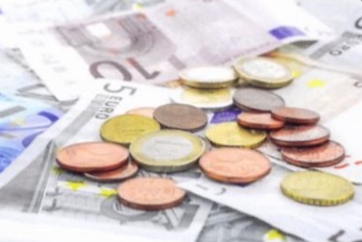
Om te bepalen hoeveel de activiteit moet kosten, maak je een overzicht. Met dit overzicht kun je ook berekenen hoeveel de cursisten moeten betalen. Als de activiteit gesponsord wordt door de overheid of een bedrijf, moet je hen natuurlijk ook laten zien wat het kost. Dan is het voor de cursisten gratis, maar betaalt de sponsor de kosten

Hieronder een voorbeeld van het insectenhotel:
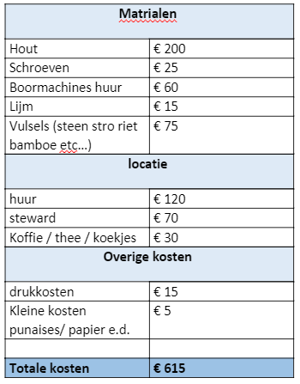
Om te berekenen wat het per cursist kosten gaat, deel je het totaal door het aantal cursisten. Dus bijvoorbeeld een groep van 20 cursisten betaald dan
€ 615 : 20 =€ 30,75 per persoon.
LET OP: als je de groep groter maakt, zijn de kosten per persoon dus lager .

THEORIE Flyer maken

Het maken van een goede flyer of poster is belangrijk om iets onder de aandacht te brengen. Dit geldt ook voor een educatieve activiteit. Je wilt natuurlijk dat deelnemers zich inschrijven en meedoen. Voor het maken van een goede flyer zijn een paar regels heel belangrijk. Lees ze hier:

Je leest hier 5 tips voor het maken van een flyer.
Tip 1: Tip 1: Het doel van je flyer
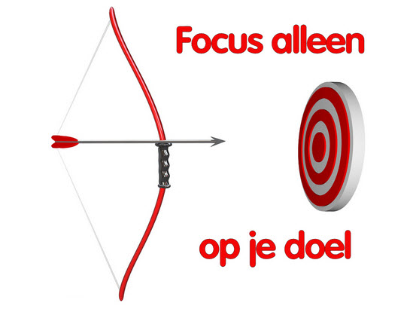
Als je niet weet wat je wilt bereiken wordt het lastig om niet alleen een mooie maar ook effectieve flyer te maken.
Bepaal dus voordat je met begint met ontwerpen,
- Wat wil je met de flyer bereiken.
- Wil je dat iemand gegevens achterlaat? Zorg dan voor een opmerking in de flyer zodat de ontvanger dit met alle liefde doet.
- Wil je mensen liever informeren? Maak dan direct duidelijk dat je unieke informatie weggeeft, waar de ontvanger niet zonder kan.

Tip 2: Zorg voor een goed design
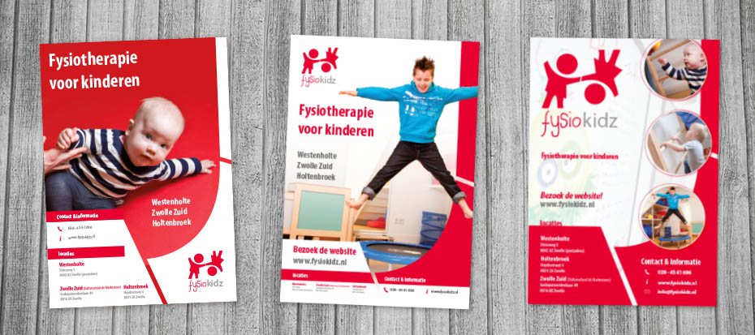
Een goed design zorgt voor een groter effect. Vormgeving is erg belangrijk bij het maken van een flyer. Een goede vormgever zorgt voor een goede overzichtelijke verdeling in de flyer, daardoor wordt het ontwerp mooier, beter, schoner en effectiever.

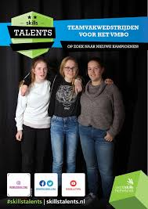
Tip 3: Foto’s geven je flyer een boost
Maar kies dan wel voor goede foto’s. het liefst echte foto’s. Denk aan een foto van je product of een van je mensen.

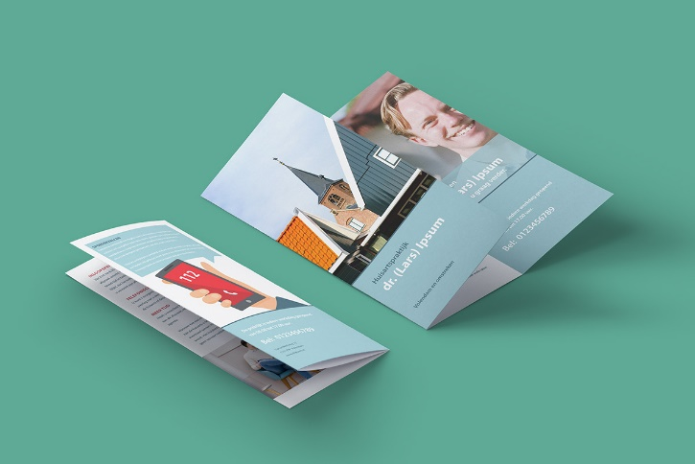
Tip 4: Maak je teksten kort en krachtig

En dan vooral de kopteksten. Want deze trekken de aandacht en verleiden de ontvanger om de flyer verder te lezen.
Let ook goed op de spelling, een taalfoutje is zo gemaakt , en dat staat zo onprofessioneel.

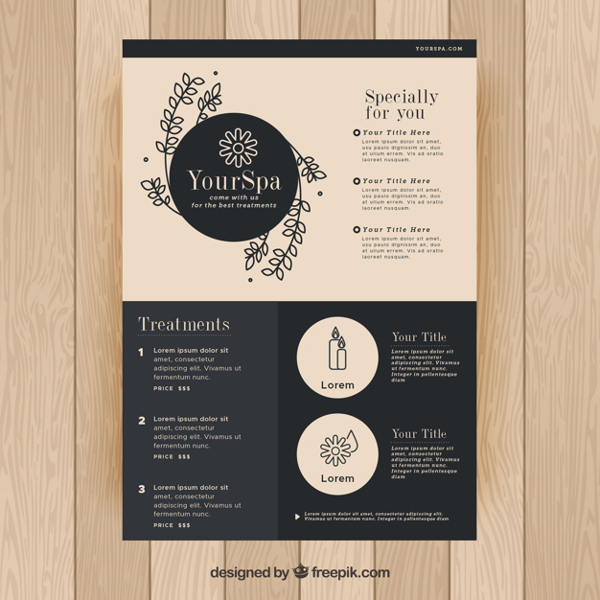
Tip 5: Zorg voor lucht in je design
Dit noemen ze ook wel de ‘negatieve ruimte’ in je ontwerp. Een beetje lucht doet een ontwerp vaak goed. Het zorgt voor symmetrie en vergroot de leesbaarheid van de flyer. Vaak ben je geneigd het hele ontwerp vol te proppen met teksten en afbeeldingen, niet doen!
Bij een flyer moet de lezer nieuwsgierig wordt naar meer!

